Акционерное общество «Русатом инфраструктурные решения»

**Описание программы для ЭВМ:**

**«Информационная система расчета технико-экономических**

**показателей и планирования режимов (ИС ТЭП). Импортонезависимая версия»**

**2022**

Содержание

1 Общие положения 3

1.1 Наименование системы 3

1.1.1 Полное наименование системы 3

1.1.2 Краткое наименование системы 3

1.2 Цели и области использования системы 3

1.2.1 Цели системы 3

1.2.2 Области использования системы 4

2 Описание процесса деятельности 5

2.1 Элементы функциональной структуры 5

2.2 Информационные связи между элементами 6

2.3 Описание постановки задачи 7

2.3.1 Сбор и хранение первичных данных из информационных систем для расчета ТЭП 7

2.3.2 Хранение рассчитанных данных 8

2.3.3 Расчет технико-экономических показателей (фактических, нормативных) 9

2.3.4 Ведение оперативного режима 11

2.3.5 Оптимизационный расчет на заданную электрическую нагрузку станции при заданном составе оборудования с учетом обеспечения прогнозируемой тепловой нагрузки и введенных ограничений 12

2.3.6 Оптимизационный расчет на min/max электрическую нагрузку станции при заданном составе оборудования с учетом обеспечения прогнозируемой тепловой нагрузки и введенных ограничений 14

2.3.7 Расчет ХОПС при заданном составе оборудования с учетом обеспечения прогнозируемой тепловой нагрузки и введенных ограничений 16

2.3.8 Расчет ВСО с учетом обеспечения прогнозируемой тепловой нагрузки и введенных ограничений 18

2.3.9 Представление информации в системе в виде графиков, таблиц, отчетов, схем. 20

2.3.10 Периодичность и продолжительность решения 21

3 Основные технические решения 22

3.1 Решения по структуре системы, подсистем, средствам и способам связи для информационного обмена между компонентами системы 22

3.1.1 Общее описание системы 23

3.1.2 Контейнеризация 24

3.1.3 Структура программного обеспечения 25

3.1.4 Функции частей программного обеспечения 25

3.2 Решения по взаимосвязям системы со смежными системами, обеспечению ее совместимости 50

Перечень условных обозначений, терминов и сокращений 52

# Общие положения

## Наименование системы

### Полное наименование системы

Полное наименование – Информационная система расчёта технико-экономических показателей и планирования режимов (ИС ТЭП). Импортонезависимая версия АО «РИР.

### Краткое наименование системы

Краткое наименование – ИС ТЭП АО «РИР».

## Цели и области использования системы

### Цели системы

Целями системы являются:

* повышение маржинального дохода за счет оптимизации производственного процесса, снижение себестоимости электро- и теплоэнергии, снижение пережогов;
* повышение экономичности работы станции путем выбора оптимального режима работы оборудования;
* совершенствование процесса управления производственным циклом, основанном на повышении скорости и эффективности принятия решений. Основанием для принятия решений должны являться показатели эффективности работы оборудования станции, рассчитанные ИС ТЭП с высокой точностью и дискретностью, с определением средствами ИС ТЭП отклонений от наиболее эффективного режима в удельных и натуральных выражениях с возможностью непрерывной визуализации данных отклонений;
* оперативная комплексная оценка средствами ИС ТЭП эффективности работы сменного персонала, основанная на анализе технико-экономических показателях работы оборудования станции, качества ведения режима и пуско\остановочных работ и ведения программы соревнования смен;
* снижение пережогов топлива за счет оперативного визуального контроля в режиме реального времени средствами ИС ТЭП и управленческой инициации регулирования режима работы оборудования станции;
* увеличение качества данных технико-экономических показателей с возможностью максимальной минимизации ручного ввода данных, необходимых для анализа и сравнения эффективности станций, и для отчетности перед регулирующими органами и смежными субъектами;
* создание единого пространства консолидированных производственных и технико-экономических данных;
* переориентация сотрудников с задач сбора и ввода технологической информации на решение задач анализа этой информации с предоставлением автоматизированных инструментов для выполнения такого анализа;
* снижение аварийных ситуаций на оборудовании станции посредством оперативной фиксации событий развития аварии и выдачи рекомендаций по недопущению подобных случаев.

### Области использования системы

ИС ТЭП в АО «РИР» используется в следующих организационных единицах:

* Управление эксплуатацией генерации (АРМ в г. Москве);
* ПТО (АРМ ПТО ТЭЦ);
* Оперативный персонал ТЭЦ.

# Описание процесса деятельности

Объектами автоматизации на станциях являются процессы моделирования режимов работы, планирования оптимальных режимов и расчета ТЭП, консолидация данных и формирование корпоративной и станционной отчётности, а также возможность проведения сравнительных анализов полученных результатов в системе.

## Элементы функциональной структуры

Элементами функциональной структуры являются функциональные задачи, поддерживающие функции управления производством тепловой, электрической энергии и мощности.

Выделяются следующие функциональные задачи системы:

* Измерение технологических параметров, предварительная обработка измеренных значений;
* Сбор и хранение первичных данных из информационных систем для расчета ТЭП;
* Хранение рассчитанных данных;
* Расчет технико-экономических показателей (фактических, нормативных);
* Ведение оперативного режима;
* Оптимизационный расчет на заданную электрическую нагрузку оборудования станции с учетом обеспечения заданной тепловой нагрузки и введенных ограничений;
* Оптимизационный расчет на минимальную/максимальную электрическую нагрузку оборудования станции с учетом обеспечения заданной тепловой нагрузки и введенных ограничений;
* Расчет ХОПС с учетом обеспечения заданной тепловой нагрузки и введенных ограничений;
* Расчет выбор состава оборудования станции;
* Представление информации в системе в виде графиков, трендов, таблиц, отчетов, схем.

На Рисунок 1 приведена схема элементов функциональной структуры ИС ТЭП:

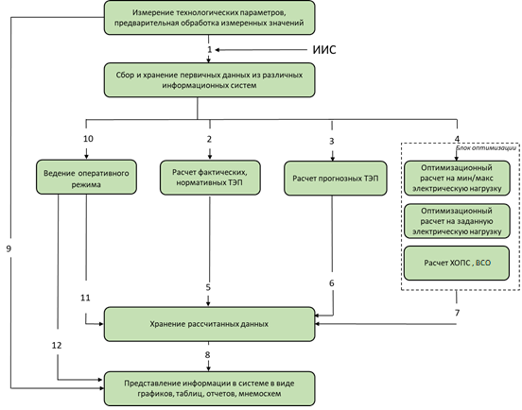

Рисунок 1 – Функциональная структура ИС ТЭП

## Информационные связи между элементами

Между элементами функциональной структуры реализуются следующие связи (см. Рисунок 1):

1. Информационный поток из массива исходных данных, получаемых с ИИС, а также сигналов ручного ввода, значения по которым невозможно получить из ИИС и хранилищем исходных данных;
2. Информационный поток из массива обработанных (отфильтрованных и обработанных до нужной дискретности) данных, полученных из систем нижнего уровня и альтернативным способом (ручным вводом) между хранилищем исходных данных и задачами по расчету фактических, нормативных ТЭП;
3. Информационный поток из массива обработанных (отфильтрованных и обработанных до нужной дискретности) данных, полученных из систем нижнего уровня и альтернативным способом (ручным вводом) между хранилищем исходных данных и задачами по прогнозированию ТЭП;
4. Информационный поток из массива обработанных (отфильтрованных и обработанных до нужной дискретности) данных, полученных из систем нижнего уровня и альтернативным способом (ручным вводом) между хранилищем исходных данных и блоком оптимизационных задач;
5. Информационный поток из массива данных - результатов расчета между задачами по расчету фактических, нормативных ТЭП и хранилищем рассчитанных данных ТЭП;
6. Информационный поток из массива данных - результатов расчета между задачами по прогнозированию ТЭП и хранилищем рассчитанных данных ТЭП;
7. Информационный поток из массива данных - результатов расчета между блоком оптимизационных задач и хранилищем рассчитанных данных ТЭП;
8. Информационный поток из структурированных рассчитанных данных ТЭП между хранилищем рассчитанных данных и задачей по представлению информации в виде, графиков, таблиц, отчетов и мнемосхем;
9. Информационный поток из массива исходных данных, получаемых с ИИС, между хранилищем исходных данных и средствами визуализации и онлайн-отображения технологического процесса;
10. Информационный поток из массива обработанных (отфильтрованных и обработанных до нужной дискретности) данных, полученных из систем нижнего уровня и альтернативным способом (ручным вводом) между хранилищем исходных данных и задачей ведения оперативного режима;
11. Информационный поток из массива данных – результатов оперативного расчета ТЭП (данных о возникших отклонениях в работе оборудования и принятых по ним решениях) между задачами по ведению оперативного режима и хранилищем рассчитанных данных ТЭП;
12. Информационный поток из массива данных – результатов оперативного расчета ТЭП между задачами по ведению оперативного режима и средствами визуализации и онлайн-отображения технологического процесса.

## Описание постановки задачи

### Сбор и хранение первичных данных из информационных систем для расчета ТЭП

#### Характеристики задачи

Данная функциональная задача предназначена для выполнения сбора и хранения технологической информации с ИИС, а также сигналов ручного ввода, значения по которым невозможно получить из ИИС. Схема реализации задачи по сбору и хранению первичных данных представлена на рисунке **2**.



Рисунок 2 – Схема реализации задачи по сбору и хранению первичных данных

#### Выходная информация

Выходная информация представляет собой массив обработанных (при необходимости) данных, полученных из ИИС и альтернативным способом (ручным вводом) для дальнейшего использования при расчете ТЭП, в том числе для визуализации и онлайн-отображения технологического процесса.

#### Входная информация

В качестве входной информации в данной задаче выступают:

* сигналы различных информационных систем коммерческого и технологического учета (контроллеров, вторичных приборов);
* показатели ручного ввода: наработка оборудования, технологические константы, технологические параметры на участках производства, не оснащенных средствами автоматизации ввода.

### Хранение рассчитанных данных

#### Характеристики задачи

Данная функциональная задача предназначена для хранения рассчитанных на основе первичных данных параметров ТЭП. Схема реализации задачи по хранению рассчитанных данных представлена на рисунке 3.



Рисунок 3 – Схема реализации задачи по хранению рассчитанных данных

#### Выходная информация

Выходная информация представляет собой структурированный массив рассчитанных данных ТЭП, которые могут использоваться для формирования станционной отчетности.

#### Входная информация

В качестве входной информации в данной задаче выступают:

* массив рассчитанных технико-экономических показателей.

### Расчет технико-экономических показателей (фактических, нормативных)

#### Характеристики задачи

Данная функциональная задача предназначена для осуществления пользователем расчета технико-экономических показателей (фактических, нормативных) оборудования станции в соответствии с принятыми методиками, руководящими документами, а также утвержденной нормативно-технической документацией для оборудования ТЭЦ.

 

Рисунок 4 – Схема реализации задачи по расчету ТЭП

#### Выходная информация

Выходная информация в виде массива рассчитанных данных поступает в хранилище выполненных расчетов ТЭП, из которого далее формируются требуемые формы корпоративной отчетности (макеты, используемые для отчетности на станции).

#### Входная информация

В качестве входной информации при решении задачи расчет ТЭП используются:

* массив обработанных (отфильтрованных и обработанных до нужной дискретности) данных из хранилища исходных данных.

### Ведение оперативного режима

#### Характеристики задачи

Данная функциональная задача предназначена для контроля в оперативном режиме отклонения значений ключевых параметров от нормативных значений; индикации отклонений фактических значений параметров от нормативных; выдачи и фиксации выполнения рекомендаций по снижению пережогов в соответствии с настроенной матрицей принятия решений.

Схема реализации задачи представлена на рисунке Рисунок .

 

Рисунок 5 – Схема реализации задачи оперативного ведения режима

#### Выходная информация

Выходная информация в виде массива данных о возникших отклонениях в работе оборудования и принятых по ним решениях поступает в хранилище данных для формирования реестра о возникших отклонениях в работе оборудования и принятых по ним решениях

Выходная информация в виде массива рассчитанных оперативных данных поступает в подсистему подсистема визуализации и предоставления данных для отображения на мнемосхемах.

#### Входная информация

В качестве входной информации при решении задачи оперативного ведения режимов используются:

* Массив обработанных (при необходимости) данных до оперативной дискретности из хранилища исходных данных.

### Оптимизационный расчет на заданную электрическую нагрузку станции при заданном составе оборудования с учетом обеспечения прогнозируемой тепловой нагрузки и введенных ограничений

#### Характеристики задачи

Данная функциональная задача предназначена для выполнения расчета на заданную электрическую нагрузку энергетического оборудования ТЭЦ с учетом обеспечения заданной тепловой нагрузки и введенных ограничений и получением оптимальных величин тепловой и электрической нагрузки по агрегатам. Схема реализации задачи расчета на заданную электрическую нагрузку представлена на рисунке 6.



Рисунок 2 – Схема реализации задачи расчета на заданную электрическую нагрузку

#### Выходная информация

Выходная информация в виде массива рассчитанных данных с оптимальным распределением показателей нагрузки оборудования поступает в хранилище данных по расчету ТЭП, откуда далее используется для подготовки требуемой формы отчетности.

#### Входная информация

В качестве входной информации при решении данной задачи используются следующие исходные данные:

* нагрузка и параметры отпускаемой горячей воды и отпускаемого пара;
* электрическая нагрузка по энергетическому оборудованию ТЭЦ;
* статические и динамические ограничения;
* ценовые показатели;
* прочие параметры (температура наружного воздуха, качество топлива и пр.).

### Оптимизационный расчет на min/max электрическую нагрузку станции при заданном составе оборудования с учетом обеспечения прогнозируемой тепловой нагрузки и введенных ограничений

#### Характеристики задачи

Данная функциональная задача предназначена для выполнения расчета на минимальную/максимальную электрическую нагрузку энергетического оборудования ТЭЦ с учетом обеспечения заданной тепловой нагрузки и введенных ограничений и получением оптимальных величин тепловой и электрической нагрузки по агрегатам. Схема реализации задачи расчета на минимальную/максимальную электрическую нагрузку представлена на рисунке Рисунок .



Рисунок 7 – Схема реализации задачи расчета на минимальную/максимальную электрическую нагрузку

#### Выходная информация

Выходная информация в виде массива рассчитанных данных с оптимальным распределением показателей на минимальной/максимальной нагрузки оборудования поступает в хранилище данных по расчету ТЭП, откуда далее используется для подготовки требуемой формы отчетности в формате   
МойОфис Таблица.

#### Входная информация

В качестве входной информации при решении данной задачи используются следующие исходные данные:

* нагрузка и параметры отпускаемого пара;
* исходные данные для прогнозирования отпуска тепла с горячей водой (температура наружного воздуха и т.д.);
* работающее основное и вспомогательное оборудование;
* статические и динамические ограничения;
* ценовые показатели отпускаемой электро- и теплоэнергии.

### Расчет ХОПС при заданном составе оборудования с учетом обеспечения прогнозируемой тепловой нагрузки и введенных ограничений

#### Характеристики задачи

Данная функциональная задача предназначена для выполнения расчета по поиску диапазона регулирования от минимальной до максимальной электрической нагрузки энергетического оборудования ТЭЦ с учетом обеспечения заданной тепловой нагрузки и введенных ограничений и получением оптимальных величин тепловой и электрической нагрузки по агрегатам на каждой рассчитанной электрической нагрузке. Схема реализации задачи расчета ХОПС представлена на рисунке 8.



Рисунок 3 – Схема реализации задачи расчета ХОПС

#### Выходная информация

Выходная информация в виде массива рассчитанных данных в диапазоне от минимальной до максимальной электрической нагрузки с заданным шагом и оптимальным распределением тепловой и электрической нагрузки по агрегатам при достижении заданной тепловой и электрической нагрузки поступает в хранилище данных по расчету ТЭП, откуда далее используется для подготовки требуемой формы отчетности.

#### Входная информация

В качестве входной информации при решении данной задачи используются следующие исходные данные:

* нагрузка и параметры отпускаемого пара;
* исходные данные для прогнозирования отпуска тепла с горячей водой (температура наружного воздуха и т.д.);
* работающее основное и вспомогательное оборудование;
* статические и динамические ограничения;
* ценовые показатели отпускаемой электро- и теплоэнергии.

### Расчет ВСО с учетом обеспечения прогнозируемой тепловой нагрузки и введенных ограничений

#### Характеристики задачи

Данная функциональная задача предназначена для выполнения расчета по поиску составов работающего энергетического оборудования станции с рассчитанным диапазоном регулирования от минимальной до максимальной электрической нагрузки на каждом составе с заданным шагом электрической нагрузки с учетом обеспечения заданной тепловой нагрузки и введенных ограничений по агрегатам. Схема реализации задачи расчета ВСО представлена на рисунке 9.



Рисунок 4 – Схема реализации задачи расчета ВСО

#### Выходная информация

Выходная информация в виде массива рассчитанных данных с составами работающего энергетического оборудования с просчитанным регулировочным диапазон от Pmin до Pmax по каждому составу и оптимальным распределением тепловой и электрической нагрузки по агрегатам (ТА, КА, ВК, РОУ) на каждом шаге поступает в хранилище данных по расчету ТЭП, откуда далее используется для подготовки требуемой формы отчетности.

#### Входная информация

В качестве входной информации при решении данной задачи используются следующие исходные данные:

* нагрузка и параметры отпускаемого пара;
* исходные данные для прогнозирования отпуска тепла с горячей водой (температура наружного воздуха и т.д.);
* признак неработоспособности/обязательной работы оборудования;
* статические и динамические ограничения;
* ценовые показатели отпускаемой электро- и теплоэнергии.

### Представление информации в системе в виде графиков, таблиц, отчетов, схем.

#### Характеристики задачи

Данная функциональная задача предназначена для визуального отображения пользователю данных расчета/прогнозирования ТЭП в виде графических изображений, трендов, таблиц, отчетов в формате МойОфис Таблица, мнемосхем. Схема реализации задачи представления выходной информации представлена на рисунке 10.



Рисунок 5 – Схема реализации задачи представления информации в системе в виде графиков, трендов, таблиц, отчетов, схем

#### Выходная информация

Выходная информация в виде массива рассчитанных данных из хранилища данных по расчету /прогнозированию ТЭП может быть представлена в виде графических изображений, таблиц, отчетов в формате МойОфис Таблица, мнемосхем.

#### Входная информация

В качестве входной информации при решении данной задачи используются полученные в ходе проведенных расчетов выходные данные и массив исходных данных с ИИС.

### Периодичность и продолжительность решения

Задачи решаются с периодичностью выполнения соответствующих регламентов процессов, в которых используется автоматизированная система. Продолжительность решений зависит от:

* объёма входной информации;
* параметров быстродействия технических средств.

Время выполнения операций может отличаться в зависимости от нагрузок на каналы связи.

# Основные технические решения

## Решения по структуре системы, подсистем, средствам и способам связи для информационного обмена между компонентами системы

ИС ТЭП АО «РИР» представляет собой распределённую информационную систему, рассчитанную на длительное непрерывное функционирование.

Автоматизированная система расчета является трехуровневым приложением, с выделением:

1. Клиентского уровня:
2. web-браузер для работы с web-приложением (тонкие Web-клиенты).
3. Уровня сервиса приложений:
4. Серверы приложений на .Netcore с возможностью работы под Linux.
5. Уровня СУБД (СУБД Postgres Pro):
6. БД ASTEP – хранилище метаданных системы, значений параметров, составляющих алгоритм расчёта ТЭП каждой станции. Метаданные системы и значения рассчитанных параметров хранятся в таблице SandData;
7. БД ARCHIVE – архив исходных данных, получаемых из различных источников станции. Архив исходных данных предназначен для хранения исходных данных, собираемых с источников первичных данных станций, с указанной дискретностью.

На Рисунок представлены уровни программного обеспечения системы:



Рисунок 11 – Уровни программного обеспечения ИС ТЭП

### Общее описание системы

Решение реализует концепцию трехзвенной (трехуровневой) архитектуры построения, обеспечивающую, с одной стороны, гибкость и масштабируемость, с другой–обеспечение безопасности.

Клиент (слой клиента) – это интерфейсный компонент комплекса, предоставляемый конечному пользователю. Этот уровень не имеет прямых связей с базой данных (по требованиям безопасности и масштабируемости), не нагружен основной бизнес-логикой (по требованиям масштабируемости) и хранит состояние приложения (по требованиям надёжности). На этот уровень вынесена следующая бизнес-логика: интерфейс авторизации, , проверка вводимых значений на допустимость и соответствие формату, несложные операции с данными (сортировка, группировка, подсчёт значений), уже загруженными на терминал.

Сервер приложений (средний слой, связующий слой) располагается на втором уровне. На нём сосредоточена бо́льшая часть бизнес-логики. Вне его остаются только фрагменты, экспортируемые на клиента (терминалы), а также элементы логики, погруженные в базу данных (хранимые процедуры и триггеры). Реализация данного компонента обеспечивается связующим программным обеспечением. Серверы приложений спроектированы таким образом, чтобы добавление к ним дополнительных экземпляров обеспечивало горизонтальное масштабирование программного комплекса и не требовало внесения изменений в программный код приложения.

Сервер баз данных (слой данных) обеспечивает хранение данных. Он вынесен на отдельный уровень и реализован средствами систем управления базами данных. Подключение к этому компоненту обеспечивается только с уровня сервера приложений.

#### Клиент

Клиент реализован в виде Web сервиса на Net.Core 3.0 и выше и Angular TypeScript, обернутого в Docker контейнер.

Клиент обеспечивает предоставление и генерацию пользовательского интерфейса для доступа к объектам системы и её методам.

Доступ к клиенту осуществляется посредством браузера с рабочего места конечного пользователя по защищенному каналу связи согласно требованиям, установленных в рамках информационной сети заказчика.

Любое взаимодействие с данными пользователь может (должен) осуществлять только посредством доступных интерфейсов клиента.

#### Сервер приложений

Сервер приложений реализован в виде сервиса на Net.Core 3.0 и выше, реализует Web API и ORM для доступа к базам данных, обернутого в Docker контейнер.

Сервис обеспечивает верификацию данных, получаемых от конечного пользователя, а также определяет уровни доступа к объектам и методам согласно ролевой модели и бизнес логике приложения.

Генерация запросов к сервису для получения данных осуществляется посредством клиента.

#### Сервер баз данных

Сервер базы имеет реализацию Postgres Pro и размещается как два зависимых блока: сервер базы данных и база данных. База данных представляет собой две базы на один экземпляр приложения: база метаданных приложения и архива первичных значений.

### Контейнеризация

ИС ТЭП разработан с использованием контейнеризации на базе Docker.

Docker - программное обеспечение для автоматизации развёртывания и управления приложениями в средах с поддержкой контейнеризации. Позволяет «упаковать» приложение со всем его окружением и зависимостями в контейнер, который может быть перенесён на любую Linux-систему с поддержкой контрольных групп (cgroups) в ядре, а также предоставляет среду по управлению контейнерами. Docker изолирует внутреннюю среду от внешней, исключает зависимость компонентов от внешнего ПО.

Принцип работы: Web приложение загружается из контейнера (web_client – клиент ASTEP или web_adm – модуль администратора ASTEP) в браузер пользователя; после загрузки страницы в браузере, приложение обращается к сервису расчета. Сервис расчета является промежуточным звеном между БД и пользователем, обрабатывает запросы, поступившие от пользователя, и возвращает результаты.

Принцип работы Docker представлен на рисунке 12.



Рисунок 12 – принцип работы Docker.

### Структура программного обеспечения

Программное обеспечение ИС ТЭП подразделяется на прикладное и общее. Прикладное программное обеспечение включает программные системы, комплексы, реализующие функциональные задачи системы. Общее программное обеспечение включает системы управления базами данных, служебные программы и утилиты, операционные системы.

Структура прикладного программного обеспечения ИС ТЭП представляет собой совокупность следующих взаимосвязанных модулей, классифицируемых по исполняемым функциям:

* подсистема централизованного сбора технологической информации;
* подсистема хранения данных;
* подсистема расчета технико-экономических показателей;
* подсистема оптимизации технико-экономических показателей;
* подсистема визуализации и предоставления данных;
* подсистема администрирования.

### Функции частей программного обеспечения

#### Подсистема сбора и хранения данных для расчёта ТЭП

Подсистема централизованного сбора технологической информации предназначена для сбора и предварительной обработки оперативных и ретроспективных данных от различных информационных и технологических систем и выполняет следующие функции:

* автоматический сбор и агрегация технологических данных посредством собственных защищенных каналов связи и шлюзовых устройств между системами;
* автоматический сбор и агрегация технологических данных из существующих автоматизированных систем сбора данных;
* конфигурирование перечня собираемых технологических параметров без остановки работы системы;
* ручной ввод технологических параметров для участков производства не оснащенных средствами автоматизации ввода;
* корректировка исходных данных вручную;
* автоматическая подмена недостоверных данных по алгоритму, предоставленному Заказчиком;
* возможность визуализации недостоверных данных. Осуществляется посредством реализованных в системе механизма уставок.

Подсистема централизованного сбора технологической информации имеет открытые интерфейсы OPC DA, OPC HDA. Выполнение модуля может быть запущено по расписанию.

Прикладное ПО подсистемы централизованного сбора технологической информации обеспечивает реализацию функций по сбору, контролю, архивации параметров состояния контролируемого оборудования и технологического процесса.

В состав ПО необходимого для разработки прикладного программного обеспечения входит MasterSCADA Archive Server при создании системы в части нижнего уровня.

#### Подсистема хранения данных

Подсистема хранения данных предназначена для хранения значений параметров ТЭП и выполняет следующие функции:

* хранение значений параметров ТЭП на периодах, рассчитанных системой автоматически, либо по инициации пользователем;
* хранение значений параметров ТЭП на периодах, разграниченных по модели расчета, временной зоне, типу периода, дате периода, признаку вахты;
* хранение дополнительной информации по периодам;
* закрытие изменения значений параметров через интерфейсы системы;
* запуск расчетов и формирование отчетов за любое целое количество часов, суток, месяцев, лет;
* отображение динамики изменения во времени того или иного параметра;
* хранение всей введенной, импортированной и рассчитанной информации;
* приведение к единому формату и передачу данных;
* предоставление данных подсистемам ИС ТЭП и внешним информационным системам.

Подсистема хранения рассчитанных данных обеспечивает высокую скорость доступа к данным, а также возможность неограниченного срока хранения всей информации.

#### Подсистема расчета ТЭП

Данная подсистема предназначена для осуществления пользователем в системе расчета технико-экономических показателей электростанции в соответствии с принятыми методиками, руководящими документами, а также утвержденной нормативно-технической документацией станции.

Подсистема расчета предназначена для выполнения следующих функций:

* расчёт фактических, нормативных и прогнозных ТЭП работы энергетического оборудования;
* расчет показателей оперативного контроля за изменением экономичности оборудования;
* анализ отклонений показателей топливоиспользования от нормативных по составляющим;
* сведение фактических парового, водяного, пароводяного и теплового балансов электростанции;
* многократный повтор расчетов с внесением необходимого уточнения в исходную информацию.

Подсистема проведения расчетов реализует следующие функциональные возможности:

* возможность создания исходных и расчетных параметров;
* организация группировки параметров по смысловым группам;
* поиск параметров по наименованию или внутреннему коду;
* настройка типа расчета параметра на стандартных периодах: час, сутки, месяц, квартал, полугодие, год, вахту;
* настройка агрегации значений параметра по периодам;
* настройка формулы расчета параметра;
* настройка агрегации значений между параметрами разных измерений;
* расчет значений параметров на стандартных периодах: час, сутки, месяц, квартал, полугодие, год, вахта;
* логирование процесса расчета;
* просмотр значений параметров;
* прозрачность формул расчета параметров: возможность отслеживания зависимых и влияющих параметров;
* ручной ввод параметров;
* контроль полноты исходных данных и достоверности входных данных по предельному значению или допустимому диапазону значений;
* возможность визуализации наличия недостоверных данных;
* возможность корректировки исходных данных;
* возможность автоматической подмены недостоверных данных в расчете по алгоритму, предоставленному Заказчиком;
* возможность реализации различных алгоритмов обработки информации на основе вычислений различной сложности;
* хранение результатов всех расчетов в подсистеме хранения информации;
* возможность внесения изменений технологическим персоналом Заказчика в связи с изменением технологических схем, характеристик оборудования (модернизация, реконструкция), а также в случае ввода/вывода из эксплуатации основного тепломеханического оборудования или разработки новых энергетических характеристик оборудования;
* возможность актуализации расчётной модели на основании статистических данных в связи с изменением фактического состояния оборудования;
* вычисление свойств воды и водяного пара должно производиться в соответствии с формуляцией International Association for Properties of Water and Steam (IAPWS).

Перечень расчетов, который реализуется при настройке модели расчета фактических и нормативных ТЭП:

* расчет показателей по паровой турбине;
* расчет показателей по котлу;
* расчёт наработки основного оборудования подсчётом времени в работе, в резерве, в ремонте и в аварийном и зависимом простое с подсчётом количества плановых и неплановых пусков за расчетный период и с начала эксплуатации. Расчёт осуществляется в модуле «Наработка»;
* расчёт фактического и нормативного расхода тепла на собственные нужды энергетического оборудования;
* расчёт фактического и нормативного расхода электроэнергии на собственные нужды энергетического оборудования;
* учёт расхода электроэнергии на механизмы собственных нужд;
* учёт расхода электроэнергии механизмов химического цеха;
* расчёт баланса электроэнергии;
* расчёт отпуска тепла;
* расчёт отпуска тепла из отборов турбин;
* сведение баланса по питательной воде, острому пару;
* сведение балансов по отборному пару;
* расчет фактических и нормативных удельных расходов условного топлива на отпуск электроэнергии и тепла;
* расчет отпуска электроэнергии, в том числе произведённой в теплофикационном и конденсационном цикле;
* расчет вредных выбросов в атмосферу;
* дополнительные расчеты, необходимые для формирования утвержденных отчетных форм.

##### Модуль «Нормативно-техническая документация»

В ИС ТЭП реализовано хранение нормативно-справочной информации по оборудованию станции (энергетические характеристики), которые необходимы для расчета нормативных показателей оборудования станции. Модуль «Нормативно-техническая документация» включает в себя подмодули «Графики» и «Константы».

##### Подмодуль «Графики»

Подмодуль «Графики» предназначен для предоставления технологической информации пользователям в виде графиков зависимости параметра от группы показателей. Интерфейс подмодуля представлен на Рисунок 3:

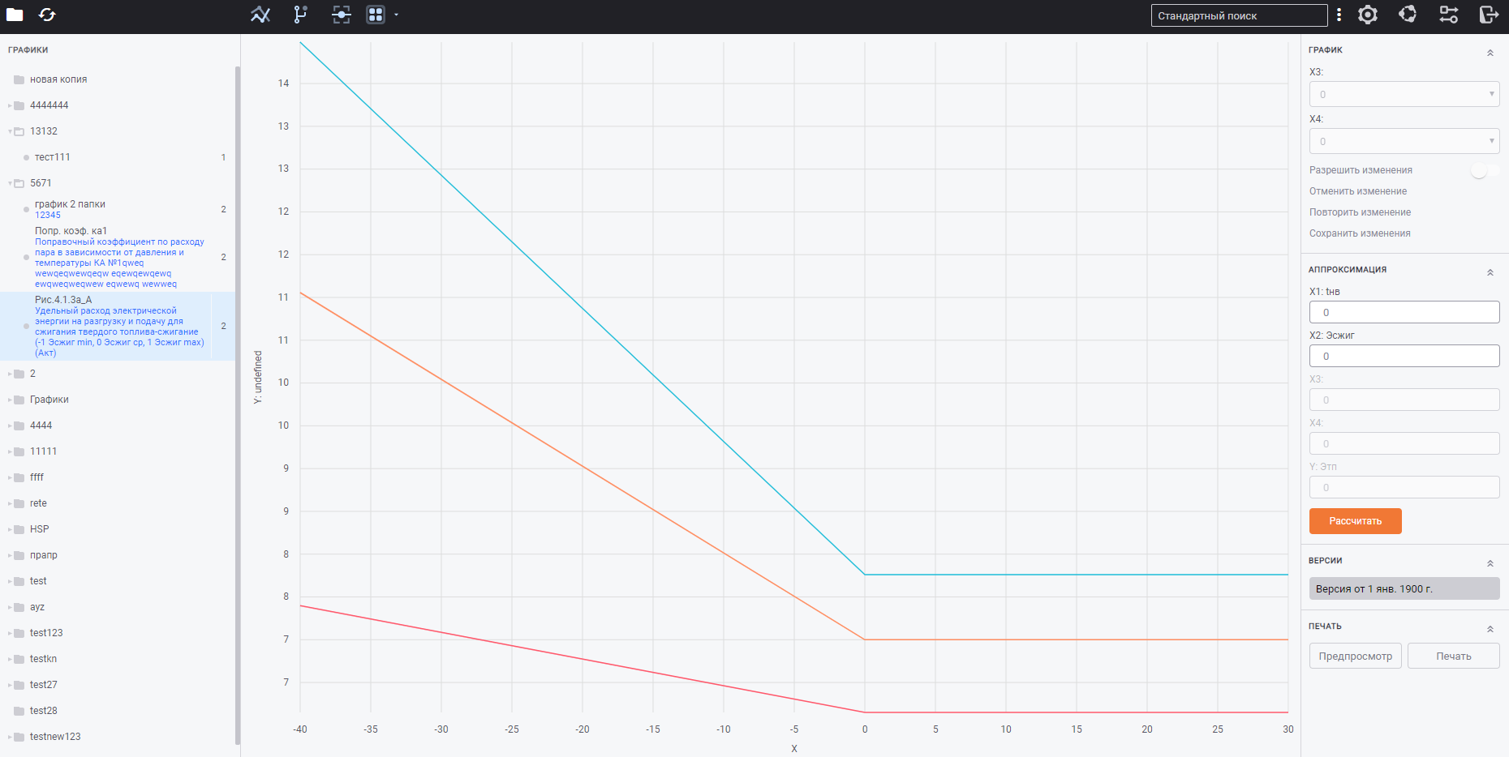

Рисунок 13 – Интерфейс подмодуля «Графики»

Подмодуль обеспечивает выполнение следующих функций:

* создание и редактирование дерева иерархии групп графиков;
* представление любого перечня параметров в табличном и графическом режимах;
* поддержка версионности графика с возможностью создания, редактирования и удаления версий графика;
* просмотр нескольких версий графика в одной графической области;
* оцифровка одномерных и многомерных графиков для ввода исходных данных;
* сбор и анализ статистики введённых параметров и их значений.

В ИС ТЭП реализованы функции вычисления нормативных показателей от одного, двух, трех и четырех аргументов. При вычислении значения функции по точкам используется модифицированная многомерная (1d-4d) линейная интерполяция.

Массив точек нормативных характеристик является историческим.

Нормативная характеристика, как объект ИС ТЭП обладает следующими свойствами:

* название;
* код (используется как аргумент в функциях вычисления значений по нормативной характеристике);
* размерность – количество показателей, от которых зависит данная нормативная характеристика;
* подписи осей графика и их единиц измерения;
* массив точек, для задания координатной сетки при отображении графика;
* связь с макросом для задания полинома вычисления значения.

**Актуализация НТД**

Данный инструмент предназначен для корректировки нормативно-технической документации и приближению её к данным фактических режимов работы оборудования для целей оптимального планирования работы основного и вспомогательного оборудования станции. Актуализация НТД может осуществляться несколькими способами:

1. Внесение изменений вручную. В данном случае пользователь переходит в табличное представление необходимого для актуализации графика в модуле «Нормативно-техническая документация» и вручную вносит корректировки по необходимой координате.
2. Оцифровка графика с помощью мастера оцифровки. В данном случае пользователь оцифровывает с помощью мастера оцифровки необходимый график, который в дальнейшем будет использоваться в качестве актуализированного.
3. Построение актуализированного графика с помощью инструмента сбора статистики. В данном случае пользователь использует инструмент «Сбор статистики», который позволяет инициализировать сбор и анализ статистики введенных параметров и значений. В результате на выходе пользователь получает набор статистических данных, на основе которых ИС ТЭП строит новое графическое представление на выбранном графике/версии графика.

Фильтрация неудовлетворительных режимов работы для сбора статистики осуществляется следующим образом:

1. Пользователем задается период, за который будет собираться статистика (например месяц по суткам). Тем самым вводится ограничение по временным рамкам.
2. По параметрам в алгоритме расчета настраиваются уставки (минимально/максимально допустимое значение), если данный параметр не прошел по уставке и участвует в сборе статистики (привязан к одной из осей), то данное значение будет считаться не валидным;
3. К каждой оси привязывается параметр из алгоритма расчета, по которому будет собираться статистика. По каждой оси настраивается минимально/максимально допустимое значение, данные не входящие в допустимы диапазон отсеиваются;
4. Для каждого периода, на котором будет собираться статистика, настраивается параметр, как условие для выполнения сбора статистики. Можно задать формулу с условием (например, на условие работы) и если данное условие не выполняется, то статистика за данный период собираться не будет. Параметр настраивается единожды, привязывается, как условие к сбору статистики.

##### Подмодуль «Константы»

Подмодуль «Константы» предназначен для создания и использования условно-постоянных величин (констант), участвующих в формулах расчёта параметров. Внешний вид подмодуля представлен на Рисунок 4:

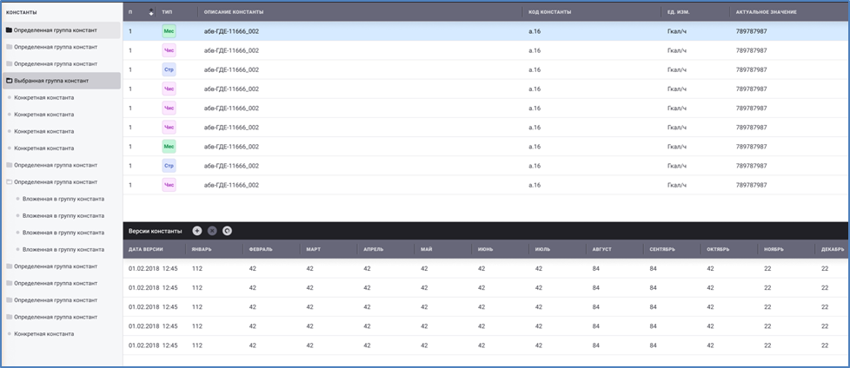

Рисунок 14 – Интерфейс подмодуля «Константы»

Подмодуль обеспечивает выполнение следующих функций:

* создание и редактирование дерева иерархии групп констант;
* создание, редактирование и удаление констант;
* поддержка версионности констант;
* просмотр констант и их версий в табличном и хронологическом виде.

##### Модуль «Модель»

Модуль «Модель» предназначен для настройки модели расчёта с помощью параметров, а также для проведения и выверки расчётов. Данный модуль состоит из подмодулей «Алгоритм расчета» и «Форма выверки».

##### Подмодуль «Алгоритм расчета»

Подмодуль «Алгоритм расчета» предназначен для построения иерархического списка параметров, характеризующих оборудование станции, а также для построения связей между параметрами оборудования посредством формул и расчета фактических, нормативных и прогнозных показателей. Интерфейс подмодуля представлен на Рисунок 5:

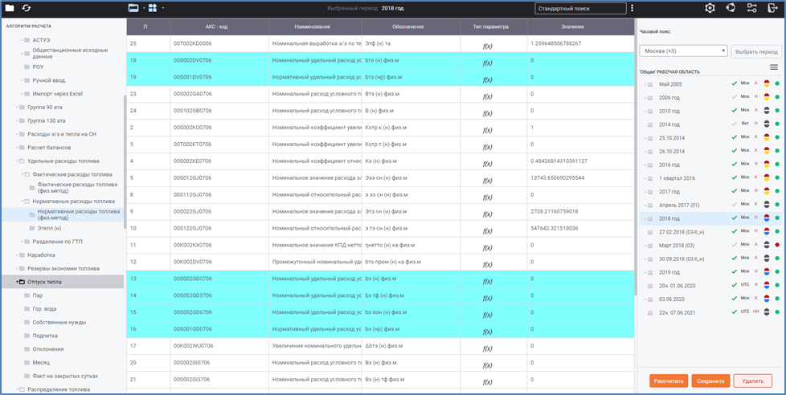

Рисунок 15 – Интерфейс подмодуля «Алгоритм расчёта»

Подмодуль обеспечивает выполнение следующих функций:

* построение иерархического списка параметров, характеризующих оборудование станции;
* формирование дерева иерархии периодов в Рабочей области с поддержкой отображения периодов в разных часовых поясах;
* выполнение линейного расчёта параметров за выбранный период;
* многократный повтор расчётов с внесением необходимого уточнения в исходную информацию;
* хранение значений параметров на периодах, разграниченных по модели расчета, временной зоне, типу периода, дате периода, признаку вахты;
* хранение значений параметров на периодах, рассчитанных программой автоматически, либо пользователем;
* копирование значений параметров и групп параметров с возможностью выбора периодов источника и приёмника и моделей источника и приёмника;
* копирование проведённого расчёта с рассчитанного периода на другой период со всеми полученными в результате расчёта значениями;
* просмотр проведённых расчётов за выбранный период;
* построение отчетов за произвольный период (например, для вахты), сутки, месяц, квартал и т.д., с учётом часового пояса, по которому формируется отчёт;
* формирование графика и выгрузка данных в МойОфис Таблица для расширенного форматирования и обработки данных;
* анализ отклонений показателей по составляющим;
* поиск параметра, в том числе расширенный, по акс-коду или наименованию параметра в модели, формулах параметров, отчетах;
* хранения дополнительной информации по периодам.

Расчеты, реализуемые в ИС ТЭП, обеспечивают следующую функциональность:

* выполнение различных алгоритмов обработки информации на основе вычислений разной сложности;
* хранение результатов всех расчетов в модуле хранения информации;
* возможность внесения изменений технологическим персоналом Заказчика в связи с изменением технологических схем, характеристик оборудования (модернизация, реконструкция), а также в случае ввода/вывода из эксплуатации основного тепломеханического оборудования или разработки новых энергетических характеристик оборудования;
* возможность актуализации расчётной модели на основании статистических данных в связи с изменением фактического состояния оборудования.

В ИС ТЭП реализована возможность настройки неограниченного числа алгоритмов расчета – моделей расчета. Каждый алгоритм расчета формализует расчеты соответствующей бизнес задачи и может иметь свой набор параметров. В свою очередь, несколько алгоритмов расчета могут использовать общие параметры, но при этом на один и тот же параметр могут быть определены свои формулы расчета и способ агрегации.

Для удобства представления алгоритма расчета в системе предусмотрена возможность группировки параметров по функциональным группам или иным логическим признакам. Разбивка параметров по группам облегчает навигацию внутри алгоритма расчета.

Параметры являются неотъемлемой частью алгоритма расчета и формализуют расчеты, определенные для заданной задачи.

В ИС ТЭП при построении алгоритма расчета предусмотрен механизм настройки (создание, редактирование, удаление) параметров алгоритма расчета. Форма создания параметра приведена на Рисунок 6:

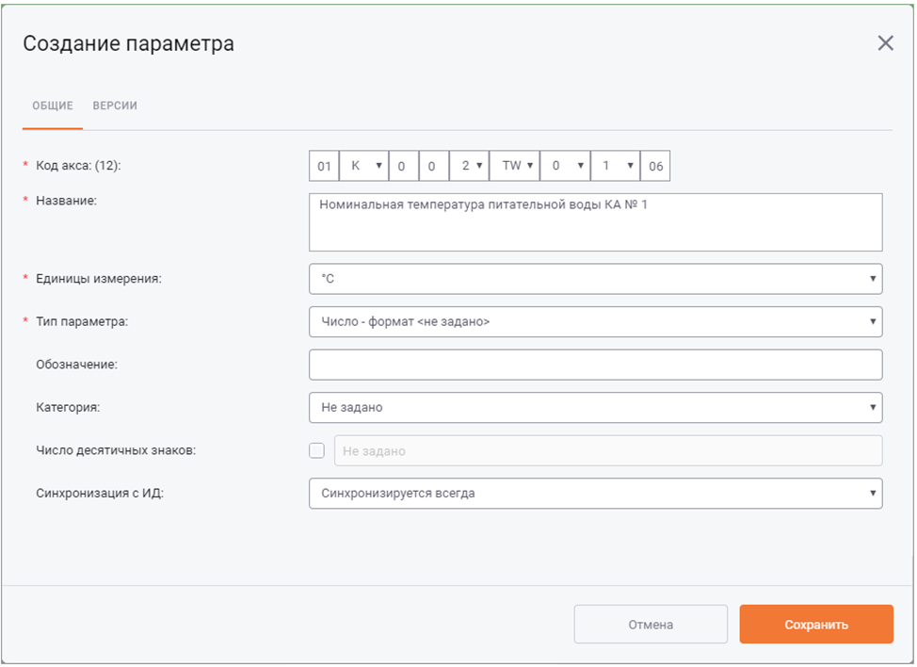

Рисунок 17 – Форма создания параметра

Для каждого параметра расчета определяются следующие свойства:

* 1. код параметра (АКС). АКС присваивается при создании параметра в соответствии с определенными правилами.

В качестве примера, рассмотрим вариант присвоения акс-кода для параметра «Номинальная температура питательной воды котлоагрегата №1» на Рисунок 7:

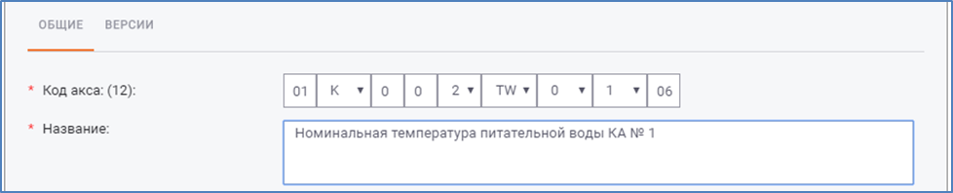

Рисунок 17 – Пример присвоения акс-кода параметра

* 01 – соответствует порядковому номеру агрегата – котлоагрегат №1;
* К – код оборудования, соответствующий энергетическому котлу «К»;
* 0 – код коррекции, по умолчанию ставится 0 (ноль);
* 0 - свободный индекс, используемый для кодирования специфических параметров (по умолчанию ставится 0);
* 2 – признак, обозначающий, что данный параметр является номинальным;
* TW – код сущности, подтверждающий, что данный параметр – температура питательной воды;
* 0 – код режима работы агрегата. Ноль означает, что режим отсутствует;
* 1 – код обозначающий номер блока. Т.е. котлоагрегат №1 относится к блоку № 1;
* 06 – код станции. Жестко определяется и фиксируется при создании базы данных станции, отсутствует возможность редактирования.
  1. название параметра – свойство должно однозначно определять физическую сущность параметра и его принадлежность к конкретному оборудованию либо к логической группе параметров;
  2. условное обозначение параметра, принятое в энергетике;
  3. принадлежность параметра к группе параметров. Один параметр может быть привязан к различным группам параметров в разных типах группировки;
  4. единица измерения параметра – выбирается из справочника единиц измерений параметров;
  5. тип усреднения параметра – выбирается из справочника типов усреднения;
  6. формула расчетного параметра. Если у параметра отсутствует формула расчета, он считается исходным;
  7. описание параметра;
  8. поведение параметра при расчете на различных типах периода;
  9. количество знаков после запятой при проведении расчета;
  10. уставки параметра. В ИС ТЭП предусмотрено три типа уставок параметра:
* вхождение значения параметра в статичный диапазон. При этом задается максимальное и минимальное значение уставки параметра. Если задана только максимальная или минимальная уставка, то проверка на достоверность значения параметра будет проводиться только на превышения максимума или на занижение минимума соответственно;
* соответствие значения параметра номинальному значению. При этом задается номинальное значение и допустимый процент отклонения от номинального значения;
* вхождение значения параметра в динамический диапазон (динамическая уставка). Для динамической уставки необходимо настроить формулы для вычисления значений диапазона. Формула динамической уставки задается аналогично формуле параметра.

Если после проведения расчета значение параметра не прошло нижнюю границу уставок, то его цветовой градиент будет переходить из красного в белый (Рисунок 18):

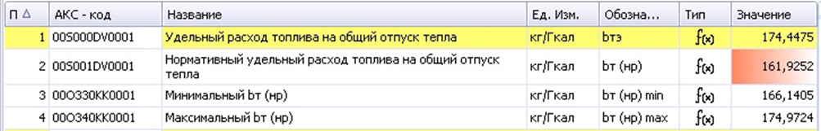

Рисунок 18 – Уставка по нижней границе

Если после проведения расчета значение параметра не прошло верхнюю границу уставок, то его цветовой градиент будет переходить из белого в красный (Рисунок 19):

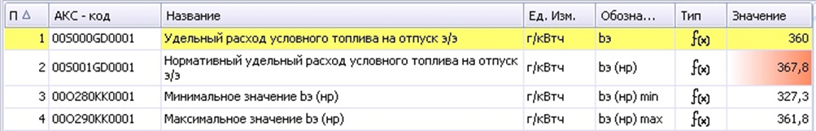

Рисунок 19 – Уставка по верхней границе

##### Редактор формул

В программном комплексе реализован интерактивный редактор формулы расчета параметра (Рисунок 0):

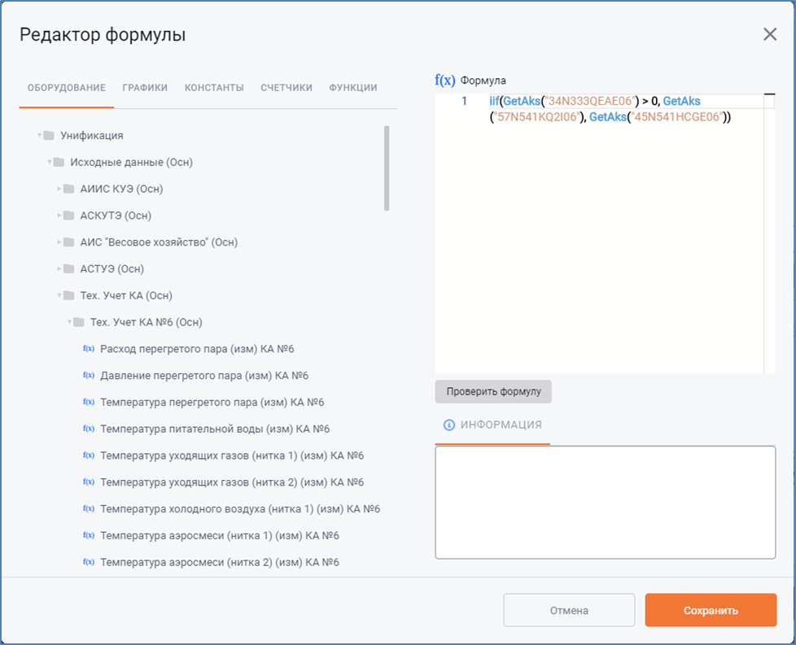

Рисунок 20 – Редактор формулы

В редакторе формул расчета параметра создан конструктор, обладающий полным набором функций, необходимых для реализации необходимых расчетов, и позволяющий использовать следующие объекты модели расчета:

* параметры алгоритма расчета;
* графики;
* константы;
* счётчики;
* функции, реализованные и подключенные для данного объекта автоматизации.

При построении формулы расчета реализована возможность использования собственных функций-макросов, разработанных посредством написания C# кода.

В редакторе формул предусмотрена возможность синтаксической проверки построенного выражения, проверки на зацикливание, проверки существования в ИС ТЭП объектов, на которые идет ссылка в формуле, и отмены некорректного действия.

##### Рабочая область

ИС ТЭП обеспечивает независимое проведение расчетов пользователей, без блокировок, с возможностью создавать «песочницы», в которых пользователь может работать с данными без сохранения в основную базу. Данные требования обеспечиваются введением механизма рабочих областей (Рисунок 1).

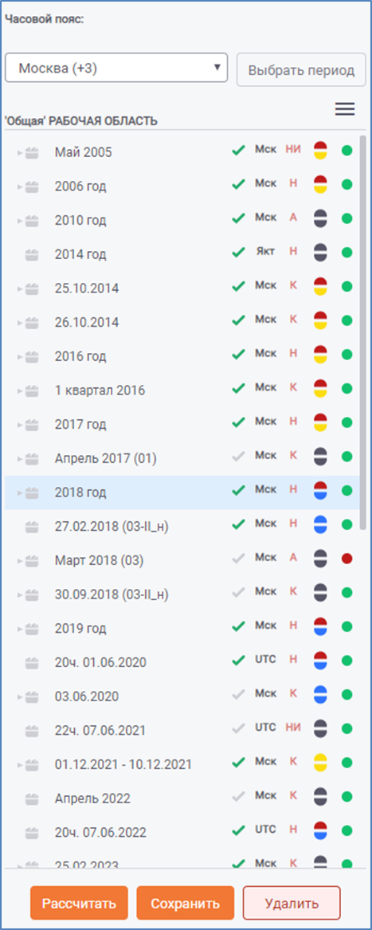

Рисунок 21 – Рабочая область

Рабочая область имеет следующие особенности:

* пользователь ИС ТЭП обладает возможностью работать с двумя рабочими областями: личной и общей;
* личная рабочая область предназначения для проведения расчетов, которые никому не доступны кроме самого пользователя;
* общая рабочая область предназначена для совместной работы пользователей;
* рабочая область хранит в себе информацию о проведенных в ней расчетах, и данные, полученные в результате этих расчетов;
* при проведении расчетов ИС ТЭП в первую очередь использует данные рабочей области;
* пользователь может сохранить выбранные расчеты, проведенные в рабочей области;
* пользователь может удалить выбранные расчеты, проведенные в рабочей области. При удалении расчета, который являлся исходным для другого расчета рабочей области, зависимый расчет становится недостоверным;
* информация рабочей области сохраняется между сессиями работы пользователя.

##### Период

ИС ТЭП имеет возможность производить вычисления по настроенной модели расчета на основе исходных данных. Для обеспечения сохранения информации о проведенных вычислениях и их условиях, используется объект период расчета.

Период расчета определяется следующими характеристиками:

* тип периода, за который были проведены вычисления;
* дата и время начала периода расчета;
* дата и время окончания периода расчета;
* тип родительского периода – данное поле указывает младший период, из которого считается выбранный;
* часовой пояс, в котором проводился расчет;
* тип расчета:
  + агрегационный расчет – вычисление значений всех параметров модели расчета с помощью агрегации (усреднения);
  + калькуляционный расчет – вычисление значений всех параметров модели расчета, при котором исходные параметры вычисляются с помощью агрегации, а расчетные с помощью настроенных формул;
  + независимый расчет, это расчет, для которого не нужны значения дочерних периодов, он считается из тех исходных значений, которые были внесены;
  + независимый с импортом – производится импорт исходных данных из архива исходных данных с агрегацией данных до нужного типа периода, после чего производится вычисление по формулам расчетных параметров.
* пересчет младших периодов – данное поле указывает автоматический пересчет младших периодов;
* признак закрытого расчета. При выставлении признака данные расчета становятся доступны всем пользователям только для чтения;
* признак достоверности расчета. При внесении ручных изменений в данные расчета, ИС ТЭП автоматически выставляет признак недостоверности для расчетов, которые были получены на его основе.

Вычисления в ИС ТЭП происходят по типам периодов, заведенных в системе.

Запуск расчета производится пользователем или системой автоматически по настроенному расписанию. Вычисления проводятся для всех параметров модели расчета. По окончанию расчета ИС ТЭП выводит данные, полученные в результате расчета (значения исходных и расчетных параметров).

Пользователь имеет возможность повторно запустить тот же расчет, запустить другой расчет за другой период или с другими характеристиками.

Пользователь имеет возможность сохранить проведенный период расчета в хранилище, или откатить данные проведенного расчета. После сохранения периода в хранилище расчет будет доступен другим пользователям для его загрузки и редактирования. Пользователь может сохранить период в хранилище с закрытием периода, после чего данный расчет уже не может быть изменен в хранилище. Открытие периода с целью изменения его данных возможен только пользователям с соответствующей привилегией.

##### Период расчета

В ИС ТЭП работа с данными производится через Период расчета, который также определяет характеристики, влияющие на значения параметров (способ расчета, исходный тип период расчета, расчет по вахте). Период расчета представляет собой временную зону, на которой пользователь имеет возможность определить значение рассчитываемых параметров за заданный промежуток времени с заданной дискретностью

В ИС ТЭП предусмотрена возможность проводить расчеты за любой период согласно справочнику стандартных типов периодов. Для каждого проведенного расчета предусмотрена возможность представления полученных данных.

Для получения массива данных пользователь может использовать три способа:

* выбрать из дерева проведенных периодов расчета необходимый ему период;
* выбрать из дерева проведенных периодов расчета в рабочей области необходимый ему период;
* выбрать дату начала и тип периода. ИС ТЭП автоматически формирует новый объект периода расчета или загружает уже проведенный.

ИС ТЭП представляет пользователю интерфейс для корректировки значений параметров, при этом система обеспечивает хранение, как исправленного значения, так и исходного, полученного системой автоматически (из внешних систем, или на основании расчета).

ИС ТЭП обеспечивает следующие функции при работе с данными выведенного расчета:

* группировка параметров расчета по признаку;
* фильтрация параметров расчета по признаку;
* отображение характеристик выведенного расчета;
* просмотр свойств выбранного параметра, попавшего в расчет.
* просмотр формулы расчета параметра.

##### Дерево расчёта параметра

Дерево расчета предназначено для отображения зависимостей/влияний параметров в расчёте выбранного параметра. В Дереве расчета параметра иерархично отображается дерево параметров, которые участвуют в расчете выбранного параметра, а также дерево параметров, на расчёт которых влияет выбранный параметр.

При изменении значения параметра в Дереве расчета, значение изменяется и в основной области.

ИС ТЭП обеспечивает следующие функции при работе с Деревом расчета:

* просмотр всех параметров, используемых в формуле выбранного параметра, с их основными атрибутами;
* просмотр дерева влияния параметра на другие параметры;
* автоматическая идентификация недостоверных значений параметров, используя уставки.

#### Подсистема оптимизации технико-экономических показателей

Подсистема оптимизации предназначена для оптимизации режима работы энергетического оборудования по критериям:

* минимизации топливных издержек на производство тепловой и электрической энергии;
* максимизация маржинального дохода от реализации электрической, тепловой энергии и мощности при фиксированных ценовых показателях топлива, электроэнергии и тепла.

С помощью оптимизатора в ИС ТЭП реализованы следующие оптимизационные расчеты:

* расчет минимальной электрической нагрузки энергетического оборудования с учетом обеспечения заданной тепловой нагрузки и введенных ограничений. В данном расчете проводится оптимизация по теплу, где электрическая нагрузка определяется для паровой турбины как минимум конденсационной электрической нагрузки на полученные тепловые нагрузки отборов;
* оптимизацию распределения тепловой и электрической нагрузок между агрегатами (котел, паровая турбина);
* расчет оптимальных ТЭП, УРУТ, оптимальных режимов работы станции на текущие внешние условия и нагрузки;
* расчет характеристики относительных приростов расхода топлива (стоимости топлива), условно-переменных затрат (в соответствии с алгоритмами, представленными заказчиком) по часам в диапазоне от минимальной до максимальной электрической нагрузки блока. В данном расчете проводится полная оптимизация для каждого значения станционной электрической нагрузки в диапазоне от минимальной до максимальной с заданным шагом. Объем отпуска тепла задаётся вручную.

В модуле оптимизации используются следующие ограничения:

* статические:
  + общестанционные ограничения;
  + максимальная электрическая нагрузка;
  + минимальная электрическая нагрузка в конденсационном режиме;
  + минимальный и максимальный пропуск пара в конденсатор;
  + максимальные нагрузки отборов;
  + ограничения по электрической мощности турбины, связанные с ее техническим состоянием оборудования (вибрация, нагрев подшипников и т.д.);
  + максимальный расход пара на турбину.
* установленные пользователем системы вручную на заданном расчете. Например, задание тепловой нагрузки того или иного отбора или электрической нагрузки турбины и т.д.;
* динамические, рассчитываемые при каждой итерации:
  + динамические ограничения по минимальной и максимальной электрической мощности, накладываемыми диаграммой режимов турбин и обусловленными взаимным влиянием электрической мощности, нагрузкой отборов, распределением потоков пара внутри турбины.

При инициации процесса оптимизации пользователь должен вводить минимум исходных данных:

* нагрузка и параметры отпускаемой горячей воды;
* электрическая нагрузка по энергетическому оборудованию (не для всех типов расчета);
* статические и динамические ограничения;
* ценовые показатели;
* прочие параметры (температура наружного воздуха, качество топлива и пр.).

Расчет удельных расходов топлива проводится по полученным планируемым исходным данным в последовательности, регламентированной макетом расчета номинальных и нормативных показателей, входящим в состав утвержденной нормативно-технической документацией по топливоиспользованию, на основе как нормативных, так и актуализированных энергетических характеристик оборудования.

Результаты расчетов формируются в отчетных документах в формате МойОфис Таблица (в соответствии с Приложением 2). Подсистема хранения рассчитанных данных

Подсистема хранения рассчитанных данных предназначен для хранения рассчитанных значений параметров ТЭП и выполняет следующие функции:

* + 1. хранение всей информации системы посредством СУБД Postgres Pro;
    2. хранение значений параметров, рассчитанных системой автоматически по расписанию, либо пользователем;
    3. хранение значений параметров на периодах, разграниченных по модели расчета, временной зоне, типу периода, дате периода, признаку вахты;
    4. хранение дополнительной информации по периодам;
    5. закрытие изменения значений параметров через интерфейсы системы;
    6. запуск расчетов и формирование отчетов за любое целое количество часов, суток, месяцев, лет;
    7. отображение динамики изменения во времени того или иного параметра.

Подсистема хранения рассчитанных данных обеспечивает высокую скорость доступа к данным, а также возможность неограниченного срока хранения всей информации.

#### Подсистема визуализации и представления данных

Данная подсистема предназначена для визуального представления технологической информации пользователям и выполняет следующие функции:

* представление имеющейся информации в виде графиков, таблиц, отчетов, схем;
* оперативный мониторинг изменения ключевых показателей работы основного и вспомогательного оборудования станции;
* представление информации в виде графиков нескольких параметров (по выбору) одновременно в одном окне;
* простое создание дополнительных отчетов силами обслуживающего персонала;
* разработка произвольных пользовательских форм отчётов, а также формирование отчётов за произвольный период времени (с возможностью выгрузки в формате МойОфис Таблица);
* формирование отчётов по требованию пользователей;
* импорт/экспорт данных из/в МойОфис Таблица;
* формирование отчетных документов в формате МойОфис Таблица, в том числе техническая отчётность о тепловой экономичности работы станции по установленным формам;
* анализ изменения состояния оборудования по технологическим параметрам;
* отображение мнемосхемы станции с выводом значений параметров за выбранный временной период.

Подсистема визуализации и представления данных состоит из следующих модулей, представленных в п. 3.1.4.5.1 – 3.1.4.5.4.

##### Модуль «Оперативное ведение режима»

Модуль предназначен для выполнения мониторинга ключевых показателей эффективности основного и вспомогательного оборудования электростанций, определения пережогов и выдачи рекомендаций по их минимизации. Внешний вид модуля представлен на Рисунок 62.

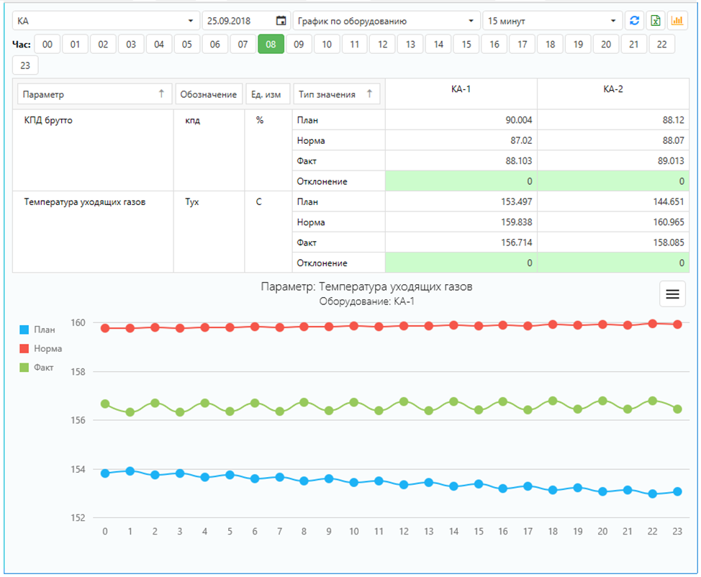

Рисунок 62 – Интерфейс модуля оперативного ведения режима

Модуль обеспечивает выполнение следующих функций:

* мониторинг ключевых параметров оборудования станции с выводом данных на мнемосхеме в web-интерфейсе.
* контроль отклонения значений ключевых параметров от нормативных значений;
* индикация отклонений фактических значений параметров от нормативных;
* выдача и организация выполнения рекомендаций по снижению пережогов в соответствии с деревом оценки ситуации;
* отображение значений ключевых параметров оборудования нарастающим итогом за сутки;
* импортирование в модуль «Оперативное ведение режима» нормативных и плановых значений параметров оборудования из модели «Основная» и «Планирование режимов» системы расчёта ТЭП;
* возможность просмотра данных ключевых параметров за предыдущие периоды (часы, сутки, месяцы, год) и выгрузка данных в МойОфис Таблица;
* построение графиков работы выбранного оборудования за выбранный период;
* гибкая настройка представления модуля для вывода данных по требуемому оборудованию (котлы/турбины);
* представление данных в модуле реализовано в матричном формате для более полного и наглядного отображения взаимосвязи оборудования и значений его ключевых параметров.

##### Модуль «Отчёты»

ИС ТЭП обеспечивает единый, защищенный, регламентированный и круглосуточный доступ всех пользователей к первичным и расчетным данным, аналитической информации и отчётам анализа эффективности деятельности производственных объектов с возможностью формирования любого отчёта за указанный пользователем период времени

Модуль «Отчёты» предназначен для формирования данных о проведённых расчётах в предварительно настроенных МойОфис Таблица формах и обеспечивает выполнение следующих функций:

* подготовку консолидированных отчётов на уровне станции в службах ИД за различные периоды времени (сутки, произвольный период, месяц, квартал и т.д.);
* возможность выгрузки в отчёт всех данных, относящихся к смене состояния оборудования за выбранный период;
* импорт/экспорт данных из/в МойОфис Таблица;
* возможность разработки произвольных пользовательских форм отчётов, а также формирования отчётов за произвольный период времени (с возможностью выгрузки в формате МойОфис Таблица);
* анализ изменения состояния оборудования по технологическим параметрам;
* регистрацию изменений настроек отчётов в журнале аудита;
* формирование отчётов по требованию пользователей.

Все настройки по выгрузке данных в МойОфис Таблица выполняются пользователем через интерфейсы системы без использования языков программирования.

Отчеты представляют собой форму, в которых реализована связь шаблона МойОфис Таблица с параметрами, настроенными на выгрузку в указанные ячейки шаблона МойОфис Таблица.

Базовой структурой отчета является МойОфис Таблица шаблон, который загружается в систему и хранится в БД. При редактировании отчета пользователь имеет возможность открыть шаблон на редактирование, провести изменения, и сохранить отчет обратно в систему.

Отчеты могут содержать параметры любой модели, т.е. можно создавать отчеты, содержащие информацию из различных моделей. Отчеты не привязаны к моделям, поэтому их список един во всех моделях.

Для удобства настройки отчеты разбивают на подотчеты. Данный подход применяется с целью упрощения настройки отчетов. Отчеты станции в большинстве случаев представляют многолистовые документы, с большим количеством таблиц, составленных по разным принципам. Каждую таблицу в отчете желательно представлять отдельным подотчетом.

Для удобства настройки подотчетов выделяются несколько типов подотчета. Каждый тип подотчета позволяет максимально быстро и гибко настраивать выгрузку данных по специфичным требованиям.

Подотчеты могут быть следующих типов:

* стандартные;
* журнальные по времени;
* нестандартные.

Стандартный подотчет предназначен для выгрузки значений параметров на периоде формирования отчетов.

В стандартный подотчет настраиваются параметры на определенную ячейку отчета.

Журнальный по времени подотчет предназначен для формирования временного журнала. В подотчете настраиваются на выгрузку только ячейки первого периода, остальные ячейки будут автоматически выгружаться при формировании отчета.

Для журнального по времени необходимо создать настройку журналирования, т.е. указать на каких периодах возможно формирование отчета, из каких периодов будет состоять журнал (например, месяц по суткам). Также возможно указать выгрузку промежуточных периодов (например, год по месяцам, с выгрузкой кварталов и полугодия).

Настроек журналирования для отчета может быть создано несколько. При этом необходимая настройка при формировании отчета определяется по типу периода.

Журнальный по времени может быть настроен на разворачивание журнала вправо или вниз.

Нестандартный подотчет предназначен для выгрузки значений параметров на периодах отличных от периода формирования отчета.

В нестандартный подотчет настраиваются параметры на определенную ячейку отчета, при этом для каждого параметра настраивается формула вычисления нового периода, относительно периода формирования.

Дополнительная информация представляет собой различную текстовую информацию, которую необходимо также выгружать в отчет при его формировании. С помощью дополнительной информации в отчеты можно выгружать следующую информацию:

* название периода, на котором формируется отчет в различном формате;
* название текущего периода (дня, месяца).

Дополнительная информация настраивается на выгрузку в указанную ячейку.

В программном комплексе формирование отчетов доступно на базе периодов рабочей области или периодах, сохраненных в хранилище. При генерации открывается отчет с загруженными в ячейки значениями параметров.

Пользователь в сформированном отчете имеет возможность вносить недостающие или редактировать имеющиеся значения параметров, с последующим сохранением данных в систему.

Пользователь в сформированном отчете имеет возможность обновить значения параметров, т.е. загрузить значения параметров повторно из рабочей области.

Пользователь в сформированном отчете имеет возможность запустить расчет периода в рабочей области. При проведении расчетов значения параметров обновляются как в самой Рабочей области, так и в отчете.

Пользователи, не имеющие доступ к рабочим областям (личной и общей), могут также заходить в систему и генерировать отчеты только уже на сохраненных периодах. При этом пользователь не имеет возможность отредактировать данные или запустить расчет периода.

##### Формирование отчетов

В ИС ТЭП формирование отчетов доступно на базе периодов рабочей области или периодах, сохраненных в хранилище. При генерации открывается отчет с загруженными в ячейки значениями параметров.

Пользователь в сформированном отчете имеет возможность вносить недостающие или редактировать имеющиеся значения параметров, с последующим сохранением данных в систему.

Пользователь в сформированном отчете имеет возможность обновить значения параметров, т.е. загрузить значения параметров повторно из рабочей области.

Пользователь в сформированном отчете имеет возможность запустить расчет периода в рабочей области. При проведении расчетов значения параметров обновляются как в самой Рабочей области, так и в отчете.

Пользователи, не имеющие доступ к рабочим областям (личной и общей), могут также заходить в систему и генерировать отчеты только уже на сохраненных периодах. При этом пользователь не имеет возможность отредактировать данные или запустить расчет периода.

##### Модуль «Схемы»

Модуль «Схемы» предназначен для предоставления пользователям данных о параметрах оборудования и его состоянии в виде мнемосхем. Модуль позволяет отображать и изменять значения параметров в графическом представлении и выполнять расчёт. Модуль обеспечивает выполнение следующих функций:

* создание мнемосхем с помощью имеющихся графических элементов для отображения данных параметров оборудования с возможностью редактирования данных;
* привязка параметров к элементам схемы и настройка состояний элементов, включая цветовую индикацию состояния.
* возможность импорта схем и их редактирования;
* выполнение расчёта за выбранный период и сохранение полученных данных расчёта.

#### Подсистема администрирования

Подсистема администрирования предназначена для решения задач контроля и управления работой компонентов системы, разграничения прав доступа пользователей в системе, решения сервисных задач по обслуживанию системы и выполняет следующие функции:

* конфигурирование всей ИС ТЭП на станции с авторизированного рабочего места при наличии у пользователя необходимых разрешений в системе;
* конфигурирование всей ИС ТЭП на филиале/центральном офисе с авторизированного рабочего места;
* протоколирование в подмодуле «Журнал аудита» модуля администрирования сообщений об ошибках, действий пользователей, системных операций в журналах ошибок/событий:
  + ведение журнала аудита изменения модели расчета;
  + ведение журнала аудита изменения значений параметров;
  + ведение журнала системных ошибок (ошибка в работе программы);
  + ведение журнала действий пользователей;
  + ведение журнала системных операций (работы модуля сбора данных, расчета, формирования отчетности).
* внесение изменений в систему, перенастройка отдельных ее компонентов;
* единый графический интерфейс администрирования;
* управление доступом пользователей, выполнение сервисных функций по обслуживанию системы.

#### Подсистема централизованного сбора технологической информации

Подсистема централизованного сбора технологической информации предназначена для сбора и предварительной обработки оперативных и ретроспективных данных от различных информационных и технологических систем и выполняет следующие функции:

* автоматический сбор и агрегация технологических данных посредством собственных защищенных каналов связи и шлюзовых устройств между системами;
* автоматический сбор и агрегация технологических данных из существующих автоматизированных систем сбора данных;
* конфигурирование перечня собираемых технологических параметров без остановки работы системы;
* ручной ввод технологических параметров для участков производства, не оснащенных средствами автоматизации ввода;
* корректировка исходных данных вручную;
* автоматическая подмена недостоверных данных по алгоритму, предоставленному Заказчиком;
* возможность визуализации недостоверных данных. Осуществляется посредством реализованных в системе механизма уставок.

Подсистема централизованного сбора технологической информации имеет открытые интерфейсы OPC DA, OPC HDA. Выполнение модуля может быть запущено по расписанию.

Прикладное ПО подсистемы централизованного сбора технологической информации обеспечивает реализацию функций по сбору, контролю, архивации параметров состояния контролируемого оборудования и технологического процесса.

В состав ПО необходимого для разработки прикладного программного обеспечения входит Multi-Protocol MasterOPC Server (в составе модуля Инсат Omron MasterOPC Server и Инсат User Script MasterOPC) при создании системы в части верхнего уровня, и MasterSCADA Archive Server при создании системы в части нижнего уровня.

##### Multi-Protocol MasterOPC Server

Multi-Protocol MasterOPC Server - модульный OPC сервер Multi-Protocol MasterOPC Server с включенными модулями Инсат Omron MasterOPC Server и Инсат User Script MasterOPC.

Прикладное программное обеспечение Multi-Protocol MasterOPC Server работает на серверах филиала АО «РИР» в г. Глазове, подключаемого по протоколу FINS к контроллерам Omron ОРМ-1 и ОРМ-2 для сбора данных.

Multi-Protocol MasterOPC Server выполняет следующие функции:

* Cбор данных по протоколу FINS.

Multi-Protocol MasterOPC Server может работать с базами данных в трех режимах:

* Архивирование данных и сообщений - в этом случае архивация идет в базу данных вместо файлового архива. При архивации в базу данных значительно ускоряется получение данных (построение трендов, отчетов) особенно за большие интервалы времени – за счет использования слоев данных;
* Экспорт данных по OPC DA и HDA - передача данных для получения сторонними программами;
* Хранимые процедуры - получение и передача данных, для создания обмена со сторонними программами.

Программный продукт Multi-Protocol MasterOPC Server состоит из двух основных модулей:

* Инсат Omron MasterOPC Server – OPC сервер для сбора данных с оборудования Omron по протоколу FINS.
* Инсат User Script MasterOPC Server – среда разработки на языке LUA для OPC сервера Инсат MasterOPC системы архивирования данных.

## Решения по взаимосвязям системы со смежными системами, обеспечению ее совместимости

Система интегрируется с существующими информационными системами сбора данных при наличии технической возможности интеграции.

Сбор, архивирование технологической информации с оперативной дискретностью выполняется SCADA – системой по протоколам OPC DA, Modbus TCP.

Загрузка данных из информационно-технологических систем и SCADA – системы в БД ARCHIVE ИС ТЭП осуществляется по заданному при настройке импорта исходных данных расписанию средствами Postges Pro, а также модуля сбора и хранения первичных данных в составе службы ASTEP Service.

Передача данных смежным системам производится с помощью хранимой процедуры экспорта данных.

ИС ТЭП осуществляет сбор исходных данных со следующих систем (ИИС):

* АСКУЭ;
* АИС приборный учет.

Описание механизмов импорта и экспорта данных приведено в документе 64945206.425290.095.П5.01 «Описание информационного обеспечения системы».

Перечень условных обозначений, терминов и сокращений

В настоящем документе использованы следующие сокращения:

|  |  |
| --- | --- |
| Ind. Ethernet | Промышленный Ethernet |
| БД | База данных |
| БУ | Бойлерная установка |
| ВСО | Выбор состава оборудования |
| ГОСТ | Государственный стандарт |
| ГТУ | Газотурбинная установка |
| ИС ТЭП | Информационная система расчета технико-экономических показателей и планирования режимов. Импортонезависимая версия |
| Исходные данные | Данные, полученные от существующих систем сбора данных нижнего уровня |
| КА | Котлоагрегат |
| НТД | Нормативно-техническая документация |
| ПО | Программное обеспечение |
| ПИР | Проектно-изыскательные работы |
| РОУ | Редукционно-охладительная установка |
| СУБД | Система управления базами данных |
| ТА | Турбоагрегат |
| ТЭП | Технико-экономические показатели |
| ТЭЦ | Тепловая электростанция |
| УРУТ | Удельный расход условного топлива |